CE N’EST NI AUX RETRAITÉ-E-S NI AUX SALARIÉ-E-S DE PAYER LA CRISE DU CORONAVIRUS

retraités

Une petite musique lancinante est répétée en boucle par certains médias depuis de nom- breuses semaines : « les pensions des retrai- tés n’ont pas souffert de la crise du coronavirus et les retraités ont des revenus supérieurs à la moyenne des actifs ». En conséquence, ce serait aux retraités de payer la crise sanitaire et la crise économique.

Cette situation est liée à notre système de retraite qui est un système solidaire par répartition à cotisa- tions définies et à prestations définies contrairement à la contre-réforme que veut nous imposer Monsieur Macron et son gouvernement. Grâce à nos cotisa- tions sociales nous acquérons des droits à pension de retraite tout au long de notre vie professionnelle et ce sont les cotisations des actifs qui permettent le payement des pensions des retraités. Les rémuné- rations soumises à cotisations sociales créent des droits pour la retraite future en relation avec les di- plômes, qualifications et savoir-faire acquis tout au long de la vie professionnelle. Le gouvernement veut transformer nos droits à pension en droits à une al- location dont le montant serait fonction de l’évolu- tion du PIB. S’il avait réussi à mettre en application sa réforme avant la crise sanitaire toutes les pensions auraient subi une réduction du fait de la chute du PIB.
Fin 2018 la France comptait(1) 17,5 millions de pen- sionnés (dont de nombreux poly-pensionnés) 15,9
résidaient en France. Près de 1,1 million ne perce- vaient que des pensions de réversion, ce qui montre la nécessité de les pérenniser.
Le montant de nos pensions de retraite est fonc- tion des cotisations payées pendant notre vie pro- fessionnelle, d’où l’importance de soumettre toutes les rémunérations à cotisation (participation, inté- ressement, heures supplémentaires…) et de ne pas chercher à éluder une partie des revenus pour réduire les cotisations.
Multiplier les exonérations c’est contribuer à ré- duire les moyens de la protection sociale. La com- pensation, même partielle, des exonérations par le budget de l’État conduit à une réduction globale des moyens budgétaires. Si 80 à 100 milliards du budget de l’État sont consacrés à la compensation des exo- nérations, ce sont 80 à 100 milliards qui manquent pour les services publics et l’intérêt général profitant largement aux grandes sociétés qui les distribuent à leurs actionnaires.
S’il est important que toutes les rémunérations soient soumises à cotisations sociales, il est tout aus- si important qu’elles soient soumises à l’impôt sur le revenu dans le cadre d’un barème rénové avec une plus grande progressivité de 0 à 65 ou 70 % (avec le taux 0 au niveau du Smic). La flat taxe pour les re- venus de capitaux mobiliers doit être supprimée et réintégrée dans le calcul de l’impôt sur le revenu.

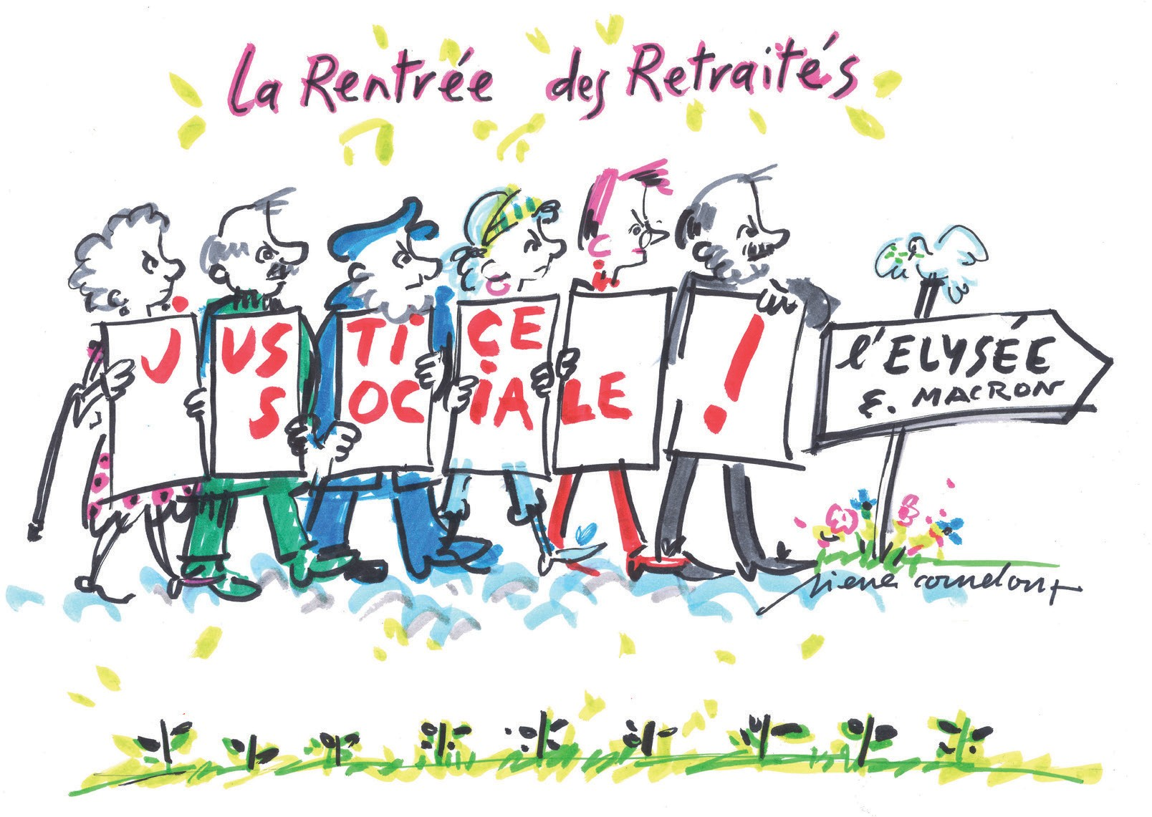

UNE REVALORISATION DES PENSIONS INSUFFISANTES DEPUIS 1988 ET DES MESURES FISCALES RÉGRESSIVES DEPUIS 2008

Présidents et ministres | Décisions pour les revalorisations et le calcul des pensions des régimes de base et mesures fiscales concernant les retraités
Mitterrand Seguin en 1988 | Pour le régime de base de la CNAV instauration de la revalorisation en fonction des prix et non plus du salaire moyen. Les régimes spéciaux gardent leurs règles (par exemple sur l’évolution du point d’indice pour les retraités de la fonction publique).
Mitterrand Balladur en 1993 | Pour les pensions de retraite de la CNAV passage du calcul du montant de la pension sur la base des 25 meilleures années au lieu des 10 et allongement de 150 à 160 trimestres pour le calcul de la pension.
Chirac Fillon en 2003 | Revalorisation de tous les régimes de base sur l’évolution des prix estimée pour l’année suivante. Fin du dispositif de la péréquation dans la fonction publique(2). Création du régime additionnel de la fonc- tion publique (au 1er janvier 2005) premier fonds de pension à la française.
Sarkozy en 2008 | Report de la revalorisation des pensions du 1er janvier au 1er avril. Suppression à compter de l’imposi- tion des revenus de l’année 2008 de la demi-part pour la majorité des personnes vivant seules ayant élevé au moins un enfant.
Hollande de 2013 à 2017 | Instauration de la CASA (contribution additionnelle de solidarité pour l’autonomie) de 0,3 % au 1er avril 2013, imposition à l’impôt sur le revenu de la majoration de pension pour les parents de 3 enfants et plus. Report de la revalorisation au 1er octobre, suppression de la revalorisation de 2014 et modification du dispositif de revalorisation à compter d’octobre 2015 sur l’inflation constatée et non plus sur l’évolu- tion envisagée. Du 1er avril 2013 au 30 septembre 2017 la revalorisation a été limitée à 0,1 %.
Macron  de 2018 à 2020 | Instauration à compter du 1er janvier 2018 d’une majoration de la CSG de 1,7 point (+ 25 %) pour plus de 60 % des retraités. Report de la revalorisation au 1er janvier 2019, revalorisation limitée à 0,3 %. Instauration au 1er janvier 2020 d’une revalorisation différenciée: 0,3 % pour tous, 1 % pour les pen- sions brutes inférieures ou égales à 2 000 € et différenciées jusqu’aux pensions inférieures à 2 015 €. Certains bruits laissent à penser qu’il pourrait en être de même en 2021.
Cette revalorisation différenciée au 1er janvier 2020 est une première et met en cause le principe même des droits acquis au cours de la vie professionnelle pour nos pensions. Du fait de ces décisions le décalage pour la revalorisation des pensions de retraite depuis 2008 est de 2 ans. De plus l’accumu- lation des augmentations de la fiscalité et des revalorisations insuffisantes des pensions a conduit à un important recul des pensions nettes. Ce recul a été accentué du fait des revalorisations insuffisantes des pensions des retraites complémentaires.

ÉVOLUTION DU 1ER JANVIER 2008 AU 31 DÉCEMBRE 2019

Indice des prix Insee hors tabac | Smic | Salaire mensuel de base | Pensions brutes |  | Pensions nettes (avec CSG à 8,3 % et Casa)
+ 12,93 % | + 20,05 % | + 23,37 % (3) | de base | + 10,99 % | + 8,60 %
 |  |  | Arrco | + 10,75 % | + 8,37 %
 |  |  | Agirc | + 8,6 % | + 6,26 %

Selon la DREES(1), entre 2008 et 2018 la pension brute a diminué de 3 % en euros constants et la pension nette de 4,7 % alors que le revenu brut d’activité a augmenté de 1,7 %.
L’évolution des pensions nettes est particulièrement révélatrice de la détérioration du revenu disponible(4)
. En 1995 le montant des prélèvements sociaux sur les pensions de retraite était de 4 %, il est passé à 8 % en 2013 et il est de près de 10 en 2018.
Entre 1994 et 2019 l’évolution du pouvoir d’achat des pensions tous régimes confondus est de -7 % en brut et -12 % en net pour un cadre et -4 en brut et -9 en net pour un non cadre.
Pour les générations nées avant-guerre les pen- sions brutes ont perdu environ 10 % par rapport au salaire moyen pour les non cadres et 12 % pour les cadres.

Depuis plus de 10 ans, avec une accélération sous Macron, les différentes exonérations fiscales ou de cotisations sociales ont permis de réduire les impôts des plus fortunés et de renforcer les dis- tributions aux actionnaires, dans le même temps ils ont donné lieu à une dégradation remarquable de la situation des salariés et des retraités.
De plus les mesures d’exonérations de cotisa- tions sociales dans la limite de 1,6 fois le Smic ont conduit au maintien des salaires à un bas ni- veau, ce qui diminuent d’autant les recettes de la protection sociale.

Les bons salaires contribuent à l’amélioration des revenus des actifs, à l’augmentation des recettes
de la protection sociale et à l’augmentation

des pensions de retraite. C’est vers le haut qu’il faut revaloriser salaires et pensions et non l’inverse.
Nos pensions de retraite doivent être revalorisées sur l’évolution du salaire moyen,

sans que cette revalorisation soit inférieure à l’inflation.

TOUT AUGMENTE SAUF NOS PENSIONS

Le rapporteur de la partie assurance vieil- lesse pour le PLFSS 2021 dans une in- terview le 2 août 2020 annonce d’ores et déjà qu’une revalorisation différenciée pourrait être décidée une nouvelle fois pour 2021.
Ce n’est pas acceptable et cela tire l’en- semble des pensions vers le bas. Les re- traités qui ont payé un lourd tribu à l’épi- démie de coronavirus : décès, isolement à domicile ou dans les Ehpad, n’ont pas à payer une nouvelle fois en subissant une revalorisation insuffisante de leurs pen- sions de retraite. De plus, l’évolution des prix de consommation courante et les mesures de prévention (masque et gel) sont coûteuses et amputent d’autant leur pouvoir d’achat.

Face à cette situation les retraités revendiquent une autre répartition des richesses :

l Pas de retraite inférieure au Smic revendiqué par la CGT pour une carrière complète.
l La pension de réversion doit être attribuée sans conditions de ressources et le taux porté à 75 %.
l Revalorisation immédiate de toutes les pensions avec une remise à niveau par rapport au salaire moyen, une simple remise à niveau sur les prix au 1er janvier 2021 par rapport à mai 2017 nécessiterait une augmentation de 3 %, avant une véritable revalorisation tenant compte des retards accumulés.
l La suppression de la Casa et de la hausse de CSG de 1,7 point en allant vers la transformation de la CSG en cotisation sociale.
l Le rétablissement de la demi-part en matière d’impôt sur le revenu pour toutes les personnes vivant seules ayant élevé au moins un enfant et suppression de la fiscalisation de la majoration de pension pour les parents de 3 enfants et plus.
l Le rétablissement de l’impôt sur la fortune (ISF), le retour de l’imposition des revenus du capital (les dividendes) à l’impôt sur le revenu (suppression de la flat taxe(5)), le rétablissement d’un impôt sur le revenu réellement progressif de 0 à 65 ou 70 % (avec le taux 0 au niveau du Smic), la réduction de la TVA à 15 % et sa suppression sur les produits de première nécessité.
l L a prise en charge de la perte d’autonomie par la Sécurité sociale dans la branche assurance maladie.
l L’abandon du projet de réforme des retraites porté par le gouvernement Macron.

l La gratuité des masques.
- Les retraités et les retraites édition 2020 panoramas de la DREES : Direction de la recherche, des études, de l’évolution et des statistiques
- La péréquation conduisait à accorder aux retraités les revalorisations de carrière attribuées aux actifs.
- le salaire moyen par tête a augmenté de 2007 à 2015 (dernière année connue par l’Insee) de 15,75 %.
- Le revenu disponible est constitué des rémunérations nettes d’activité ou de retraite, des revenus du patrimoine, des prestations sociales sous déduction des impôts directs (impôt sur le revenu et impôts locaux).
- Prélèvement forfaitaire unique. Les plus values et les revenus issus des placements financiers sont soumis à un taux unique de 12,8 % à l’impôt sur le revenu et ils ne sont plus soumis au barème progressif.
- Mon pouvoir d'achat • Ma retraite • Ma santé • Mes besoins quotidiens
 J’adhère à la CGT
Nom :...................................................................................... Prénom :.....................................................................................................................................................
Adresse : ................................................................................................................................................................................................................................................................
Code postal :................................................................... Ville : ............................................................................................................................................................
Branche professionnelle d'origine : ............................................................................................................................................................................................
Mail : ..............................................................................................................................................Tél : ........................................................................................................
Bulletin à retourner à :
Informatique et liberté : En application de la loi du 6 janvier 1978, vous disposez d’un droit d’accès et de rectification pour toutes informations vous concernant. Ces informations pourront être cédées à des organismes extérieurs, sauf si vous cochez la case ci-contre
POUR DÉFENDRE MES REVENDICATIONS

